МИНИСТЕРСТВО НАУКИ И ВЫСШЕГО ОБРАЗОВАНИЯ РОССИЙСКОЙ ФЕДЕРАЦИИ
Федеральное государственное автономное образовательное учреждение высшего образования
«Санкт-Петербургский государственный университет аэрокосмического приборостроения»
кАФЕДРА № 41
ОТЧЕТ
ЗАЩИЩЕН С ОЦЕНКОЙ
ПРЕПОДАВАТЕЛЬ
Старший преподаватель |  | подпись, дата |  | М. В. Загураева
должность, уч. степень, звание |  | подпись, дата |  | инициалы, фамилия
ОТЧЕТ О ЛАБОРАТОРНОЙ РАБОТЕ №4
СОЗДАНИЕ ЛЕНДИНГА С ИСПОЛЬЗОВАНИЕМ СОВРЕМЕННЫХ ТЕХНОЛОГИЙ ИСКУССТВЕННОГО ИНТЕЛЛЕКТА
по дисциплине: Информатика

РАБОТУ ВЫПОЛНИЛ
Студент гр. № | 8627кв |  | Попов |  | В. С. Попов
 |  |  | подпись, дата |  | инициалы, фамилия
Санкт-Петербург 2026

ЦЕЛЬ И ЗАДАЧИ РАБОТЫ
Цель работы — получить практические навыки применения современных технологий искусственного интеллекта для разработки веб-сайтов [1].
Задачи: подготовить промпт; получить и сравнить две страницы; проверить выбранную версию и выполнить две доработки ИИ-агентом.

1 Постановка задачи
Проект «Minecraft Alpha — по ту сторону тумана» — одностраничный архив об атмосфере Minecraft Alpha 1.0.16_02 и легендах сообщества.
Аудитория — поклонники раннего Minecraft и игровых крипипаст. Цель — передать атмосферу Alpha через изображения и пояснения. Посетитель переходит по разделам, рассматривает галерею, увеличивает снимки и открывает источники.
Разделы: первый экран, «Мир Alpha», галерея, «Знакомые детали», «Легенда в тумане», источники. Паспорт и материалы открыты в PyCharm Pro (рисунок 1).
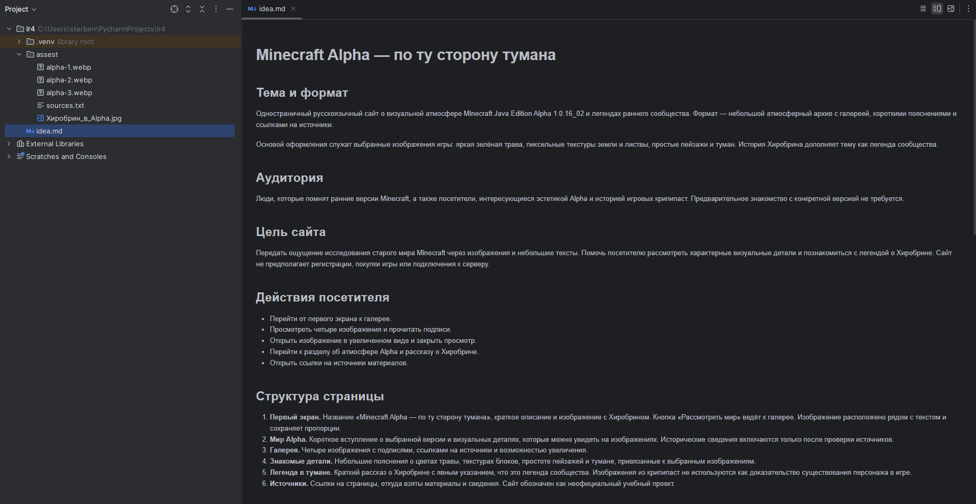
Рисунок 1 — Описание проекта и исходные материалы в PyCharm Pro

2 Подготовка промпта
Для подготовки промпта использован ChatGPT. Точное обозначение модели на снимке этого этапа не отображается. В запрос включено описание проекта из idea.md. Начало фактического запроса: «Помоги составить подробный промпт для генерации одностраничного сайта. Сейчас не пиши HTML — верни только промпт для другого нового чата».
В ответ получен текст «Промпт для генерации одностраничного сайта “Minecraft Alpha — по ту сторону тумана”». В начале промпта задана роль опытного frontend-разработчика и веб-дизайнера. Запрос и начало ответа показаны на рисунке 2.
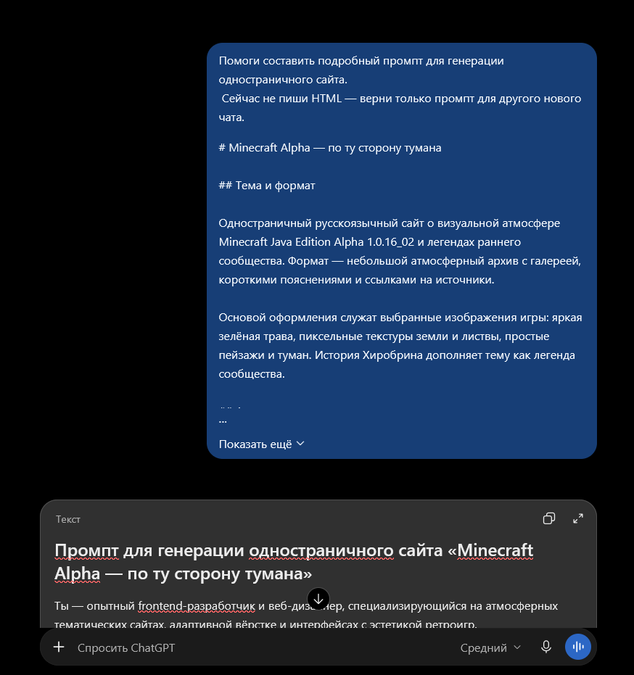
Рисунок 2 — Запрос на составление промпта и начало ответа ChatGPT
Полный промпт сохранён в first_generation.txt и приведён в приложении А. Запрос на его подготовку сохранён отдельно в prompt_for_prompt.txt. [[Указать, вносились ли самостоятельные изменения в полученный промпт.]]

2.1 Оценка структуры промпта
Структура полного промпта из first_generation.txt рассмотрена в таблице 1. Помимо схемы R–T–F–C, в нём подробно задан контекст: тема, аудитория, исходные изображения и желаемая атмосфера.
Таблица 1 — Элементы промпта и контекст задачи
Элемент | Содержание
Role — роль | Опытный frontend-разработчик и веб-дизайнер; эта формулировка видна в начале ответа ChatGPT.
Task — задача | Создание русскоязычного одностраничного сайта об атмосфере Alpha и легендах сообщества; предусмотрены шесть разделов.
Format — формат | Разделы 6, 7 и 12: HTML, CSS и JavaScript в одном index.html; исходный вариант с assets и автономный вариант со встроенными изображениями; готовые файлы либо полный код.
Constraints — ограничения | Чистые HTML, CSS и JavaScript, отсутствие обязательных библиотек, сохранение изображений, отделение фактов от легенд, адаптивность и доступность.
Context — контекст | Тема Alpha 1.0.16_02, аудитория, архивная подача, четыре выбранных изображения, ностальгическая атмосфера.
Контекст задаёт конкретную предметную область и визуальный материал. Это позволяет оценивать результат по соответствию замыслу: изображения должны оставаться основой страницы, а история Хиробрина — обозначаться как легенда.
Промпт содержит роль, задачу, формат и ограничения. Сильная сторона — конкретные файлы, подписи, структура разделов и проверяемые требования к галерее. Недостаток — большой объём и повторение условий об изображениях и достоверности. Подробность не гарантирует правильного исполнения: в результате DeepSeek обнаружены ошибки просмотра изображений, хотя требуемое поведение описано явно.

3 Создание страницы в ChatGPT
Для генерации первой страницы открыт новый диалог ChatGPT в режиме «Работа». На экране подготовки указан GPT-6 Astra, уровень «Среднее». К запросу приложены текст промпта и четыре изображения (рисунок 3).
Изображения используются одновременно как содержимое будущего сайта и ориентир для его оформления. На снимке показаны игровые кадры; отдельный референс дизайна чужого сайта не представлен.
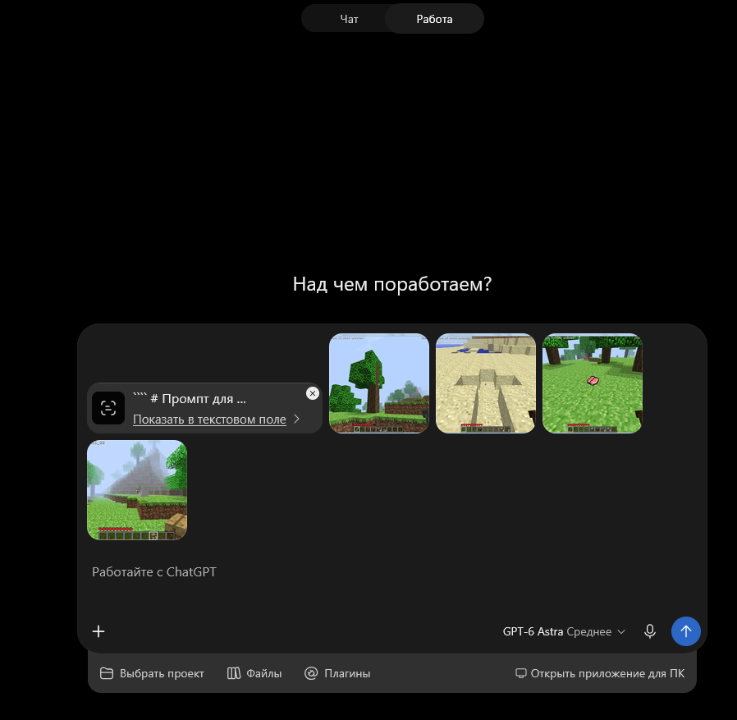
Рисунок 3 — Подготовка нового диалога ChatGPT с промптом и изображениями
[[Подтвердить, что передан окончательный промпт без изменений; полный текст сохранить в приложении А.]]

3.1 Ход генерации и полученные файлы
ChatGPT сообщил о чтении задания, доступности вложений, подготовке локального и автономного вариантов страницы (рисунок 4).
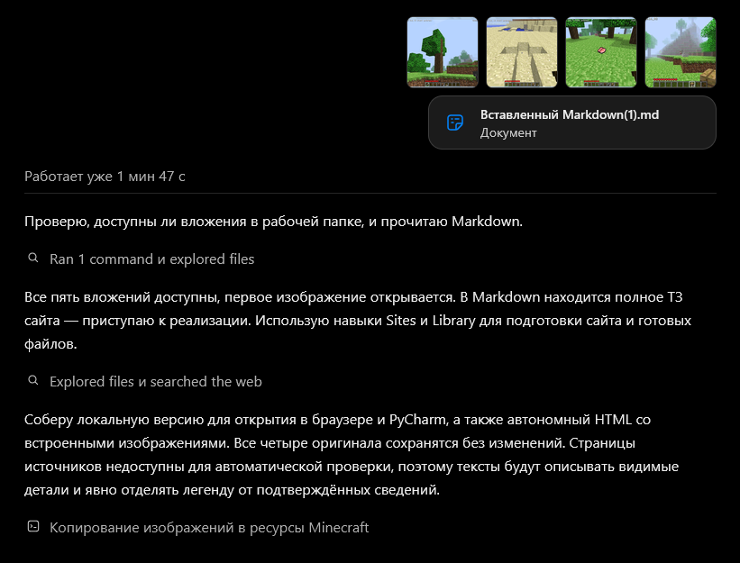
Рисунок 4 — Сообщения ChatGPT о ходе создания сайта
В ответе предоставлен minecraft-alpha.zip с описанием файлов и заявленных проверок. Проверка в браузере моделью не проводилась (рисунок 5). Работу страницы необходимо проверить вручную.
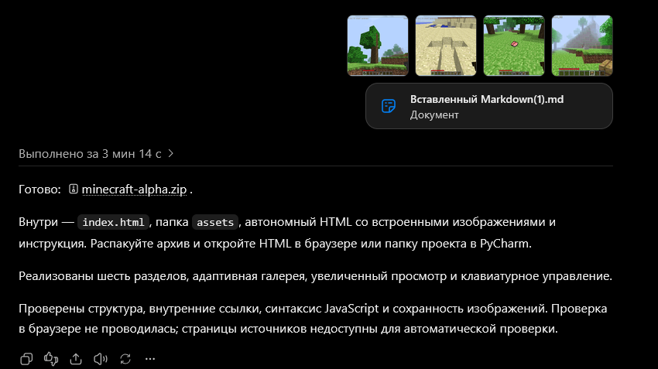
Рисунок 5 — Ответ ChatGPT со ссылкой на архив и описанием результата

3.2 Запуск и первоначальный вид
Первая страница открыта по локальному адресу localhost:63342/lr4/minecraft-chatgpt.html. Использована среда PyCharm Pro; её применение вместо VS Code согласовано с преподавателем. На рисунке 6 показан результат запуска в браузере.
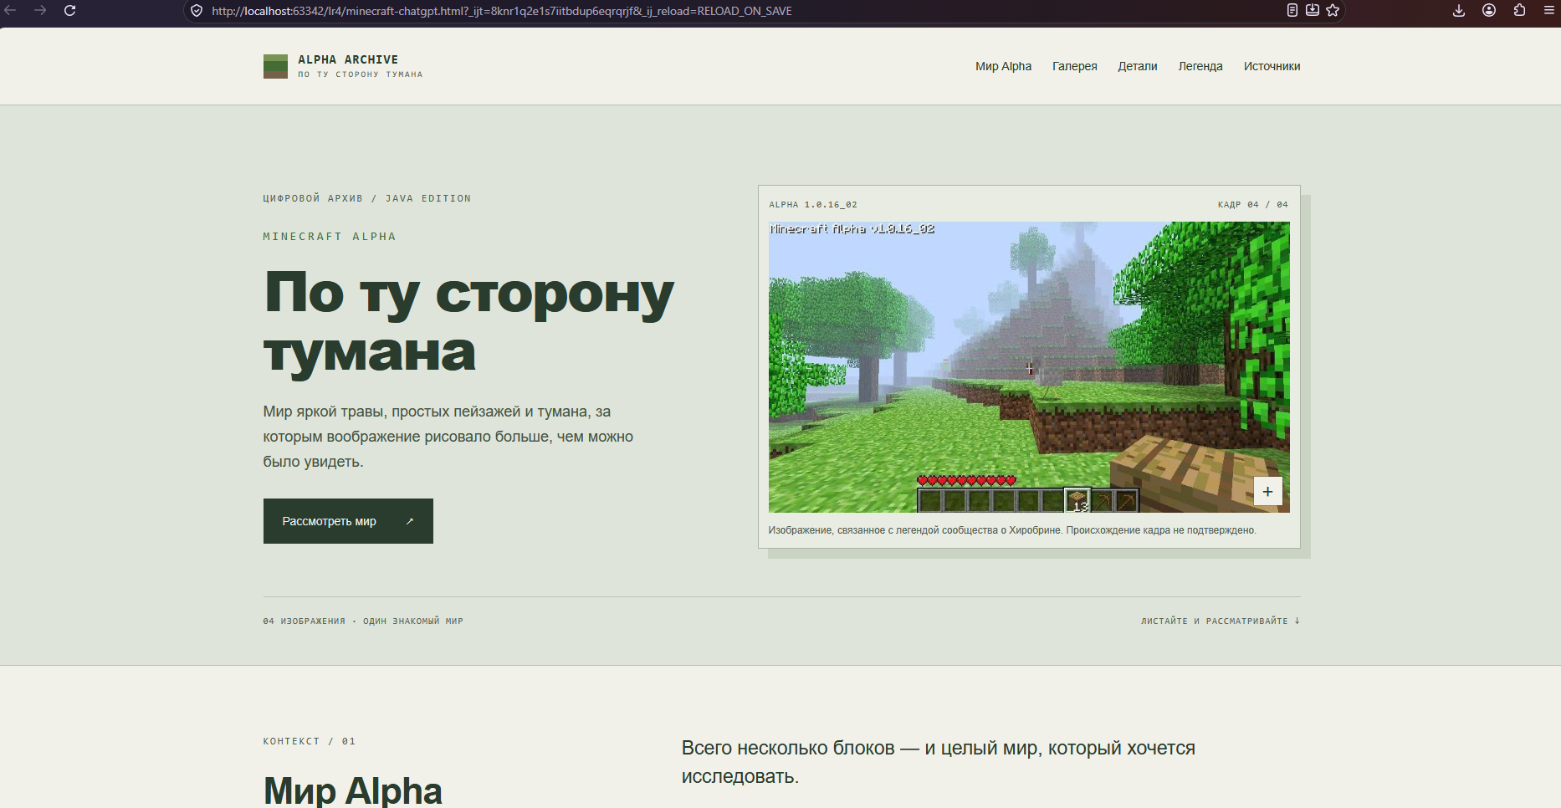
Рисунок 6 — Первоначальная страница ChatGPT в браузере
На первом экране слева размещены заголовок, поясняющий текст и кнопка «Рассмотреть мир», справа — выбранное изображение с подписью и элементом увеличения. Вверху находятся название архива и навигация. Ниже начинается раздел «Мир Alpha».
Видимая часть страницы оформлена в светлой серо-зелёной гамме. Изображение загрузилось, заголовок хорошо выделен, элементы первого экрана визуально не перекрываются. Работоспособность навигации и увеличения изображения по статичному снимку не устанавливается.
На следующем этапе файл первой версии находится в проекте под именем chatgpt.html. Структура проекта и встроенные CSS показаны на рисунке 10. Версия браузера и масштаб отдельно не зафиксированы.

4 Создание страницы в DeepSeek
В DeepSeek подготовлен запрос с промптом и четырьмя изображениями (рисунок 7).
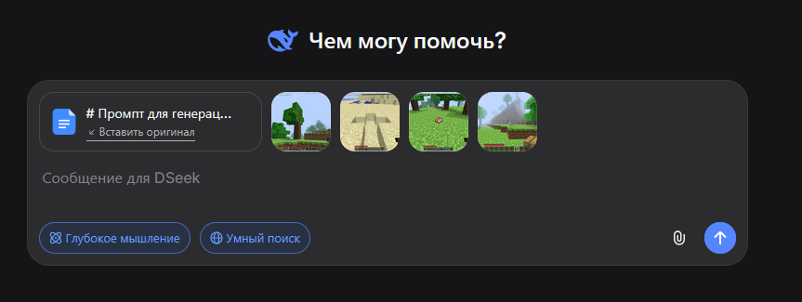
Рисунок 7 — Подготовка запроса и вложений в DeepSeek
В ответе DeepSeek разобраны тема, оформление, галерея из четырёх изображений и разделение фактов и легенд (рисунок 8).
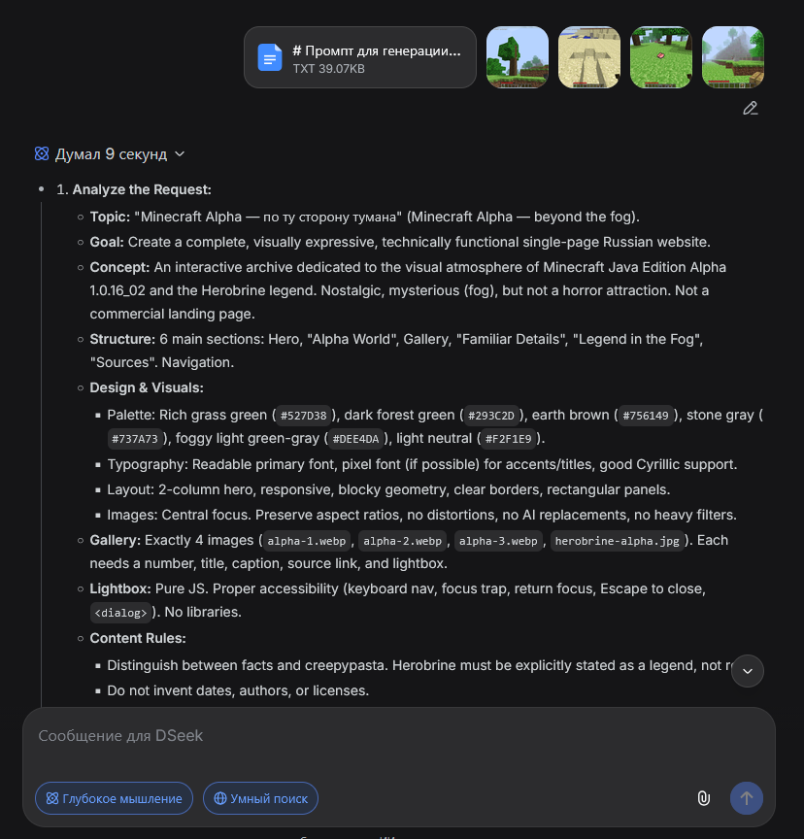
Рисунок 8 — Фрагмент разбора задачи в DeepSeek

4.1 Запуск второй страницы и сравнение
Вторая страница открыта по локальному адресу localhost:63342/lr4/deepseek.html (рисунок 9). На первом экране видны навигация, заголовок, пояснение, кнопка и выбранное изображение. Ниже начинается раздел «Мир Alpha».
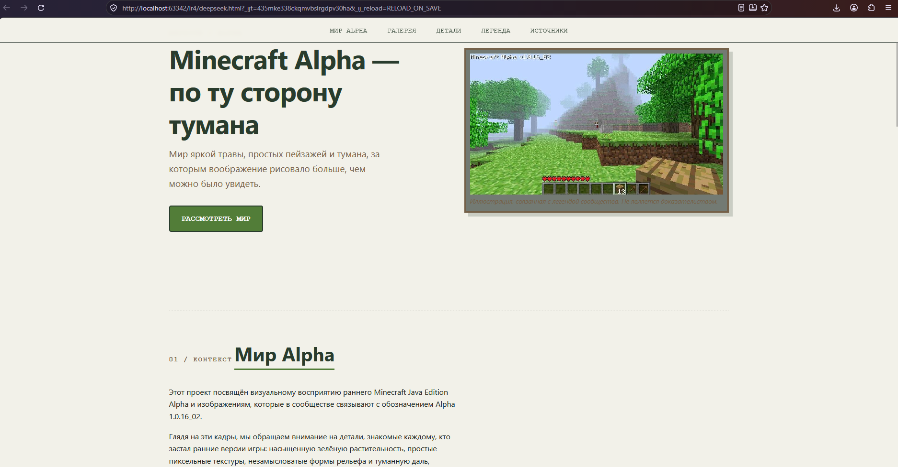
Рисунок 9 — Первоначальная страница DeepSeek в браузере
Таблица 2 — Предварительное сравнение видимых первых экранов
Критерий | ChatGPT | DeepSeek
Композиция | Отдельная шапка с названием архива, просторный первый экран. | Компактная навигация; заголовок расположен ближе к верхней границе.
Изображение | Светлая панель, отдельная подпись, видимый знак увеличения. | Выраженная коричневая рамка; подпись курсивом на сером фоне.
Оформление | Серо-зелёный фон первого экрана, тёмная прямоугольная кнопка. | Светлый фон страницы, зелёная кнопка с контуром.
Просмотр изображений | Открытие работает; дефект сохранения окна внизу страницы не обнаружен. | Окно смещено к левому верхнему краю; после закрытия остаётся внизу страницы.

5 Проверка страниц
После запуска я проверил страницы и просмотр изображений. Существенных проблем адаптивности не обнаружено. В версии ChatGPT мне не понравилось оформление кнопок на изображениях; тексты показались суховатыми. Это замечания к внешнему виду и подаче, а не подтверждённые ошибки работы кнопок.
В проекте находятся chatgpt.html, deepseek.html, папка assets и сохранённые промпты. HTML первой версии и его стили открыты в PyCharm Pro (рисунок 10).
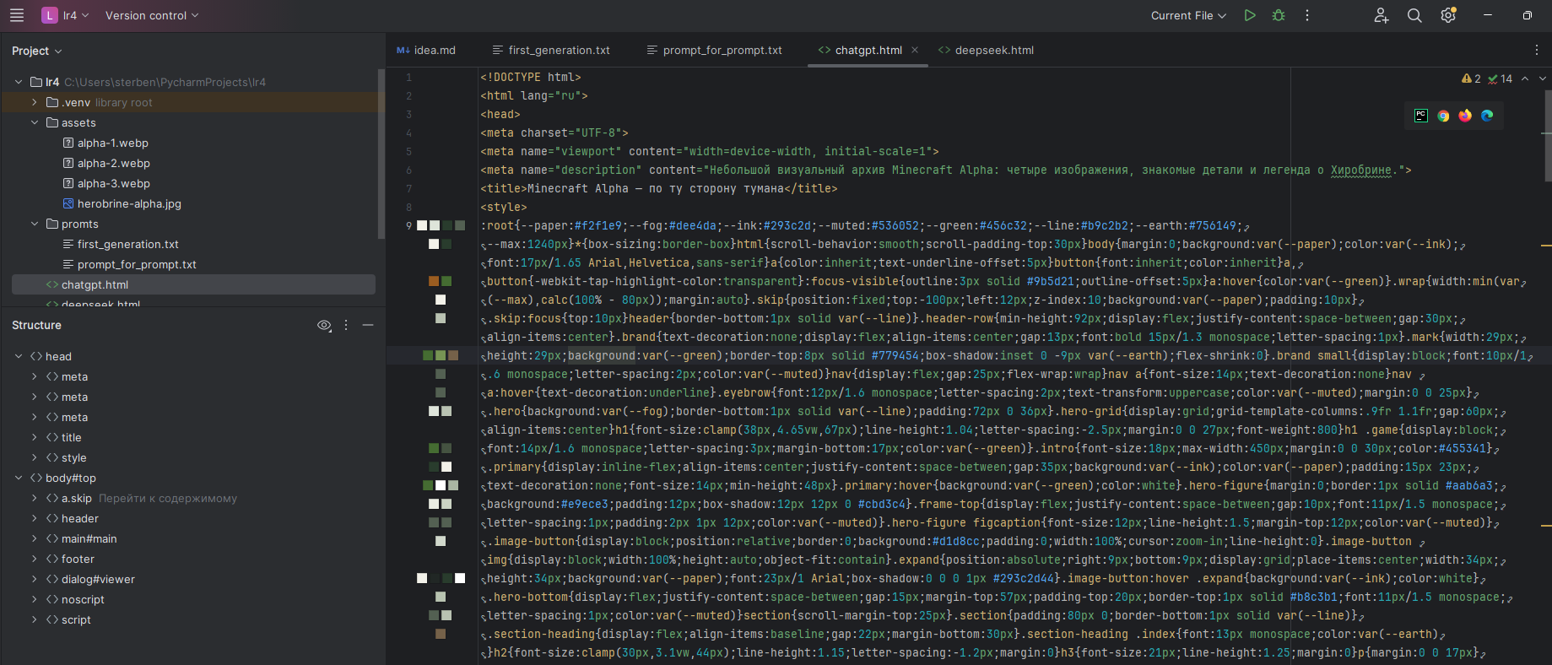
Рисунок 10 — Структура проекта и код первой версии в PyCharm Pro
Таблица 3 — Результаты ручной проверки
Объект | Результат
ChatGPT | Увеличенный просмотр открывается. Ошибка сохранения изображения внизу страницы после закрытия не обнаружена. Требует улучшения оформление кнопок на изображениях.
DeepSeek | Просмотр открывается со смещением к левому верхнему краю. После закрытия окно с изображением остаётся под подвалом сайта.
Адаптивность | При ручной проверке существенных проблем не выявлено. Для ChatGPT зафиксирован viewport 390 × 480; для DeepSeek представлен вид узкого окна без указания его размеров.
Текст и стиль | Стиль ChatGPT выбран для продолжения. Тексты желательно сделать более живыми, сохраняя точность.

5.1 Проверка увеличенного просмотра
В ChatGPT изображение открывается на затемнённом фоне, внутри светлой панели с заголовком, подписью и кнопкой «Закрыть» (рисунок 11). Оформление кнопок просмотра я оцениваю как недостаточно выразительное для темы сайта.
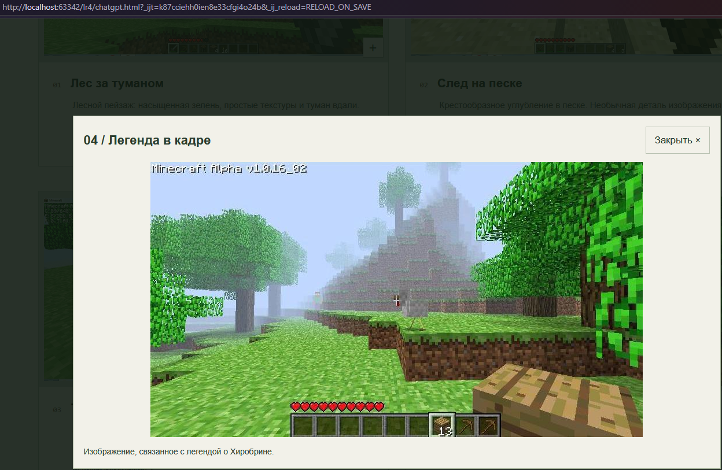
Рисунок 11 — Увеличенный просмотр изображения в версии ChatGPT
В DeepSeek окно просмотра расположилось у левого верхнего края вместо центра области просмотра (рисунок 12). По этим снимкам нельзя установить причину в коде; зафиксировано наблюдаемое поведение.
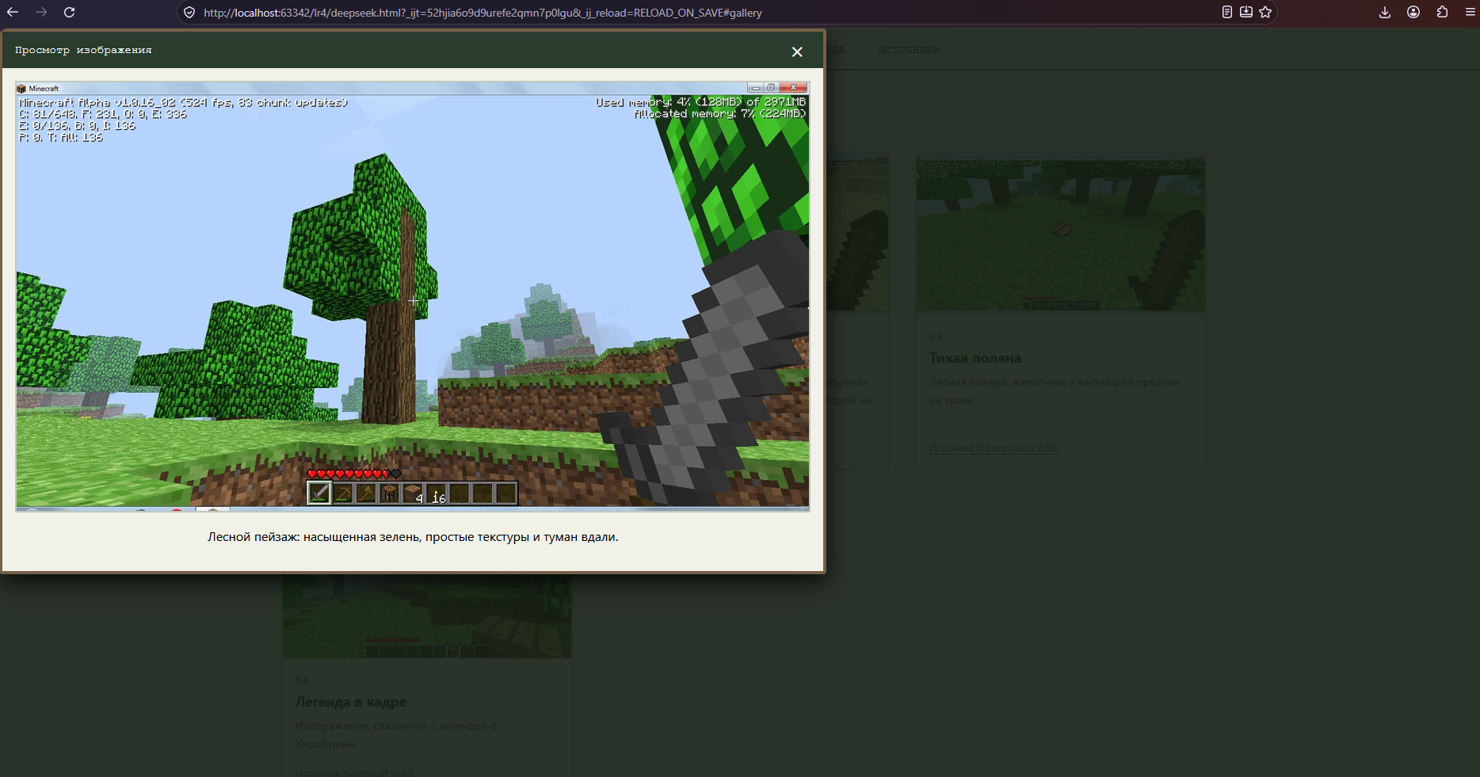
Рисунок 12 — Смещение окна просмотра в версии DeepSeek

5.2 Ошибка закрытия изображения в DeepSeek
После закрытия увеличенного изображения затемнение исчезает, но сама панель просмотра остаётся внизу страницы под подвалом. Это нарушает ожидаемое поведение: закрытое окно не должно оставаться видимым в содержимом сайта. Результат показан на рисунке 13.
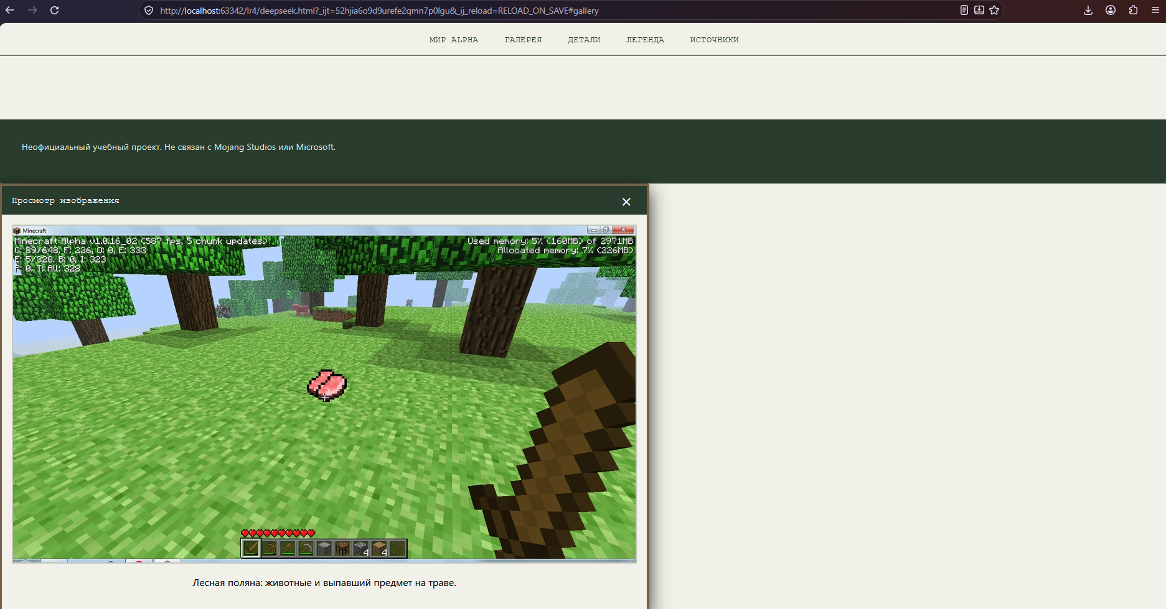
Рисунок 13 — Панель просмотра под подвалом после закрытия
Для продолжения я выбрал ChatGPT. Мне больше понравились светло-зелёные фоны отдельных блоков и логотип в виде блока земли, узнаваемого символа Minecraft. Для узких экранов предусмотрены отдельные правила оформления. Кроме того, не обнаружен дефект закрытия изображения, который возник у DeepSeek.

5.3 Проверка адаптивности
Для ChatGPT использован адаптивный режим браузера с областью просмотра 390 × 480 CSS-пикселей (рисунок 14). Изображение и подпись помещаются в ширину. В панели стилей видны отдельные правила для ширин до 1050, 760 и 390 пикселей, а также для широкого экрана и уменьшения анимации.
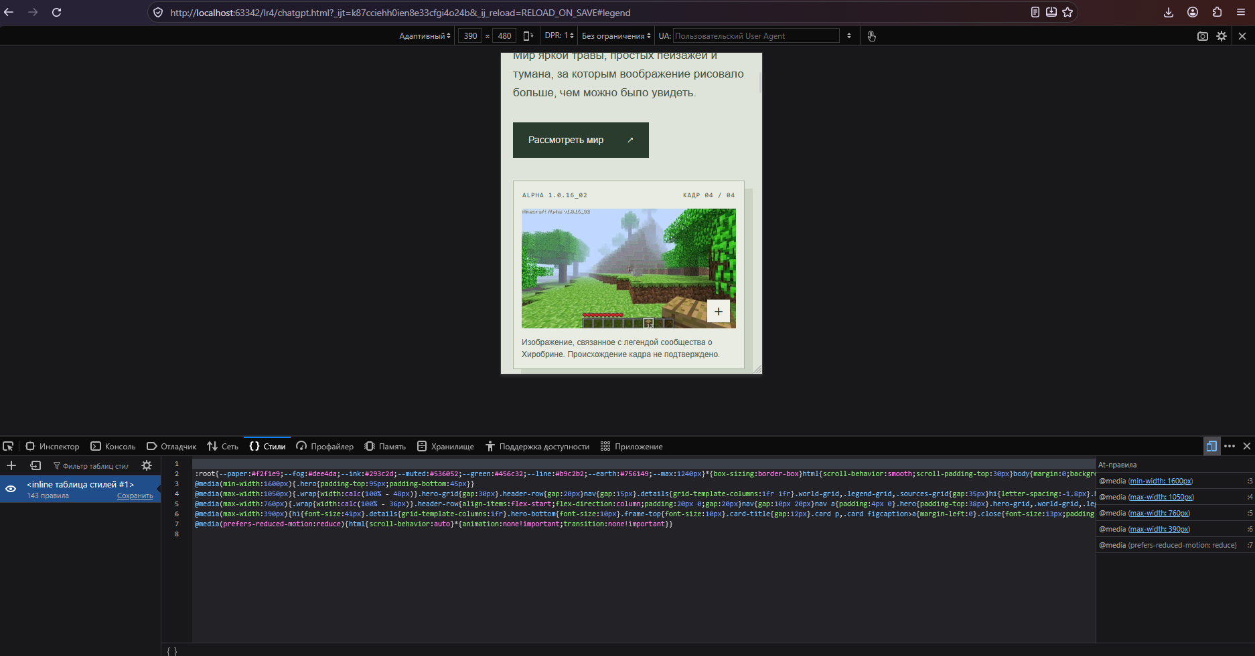
Рисунок 14 — ChatGPT при ширине 390 пикселей и адаптивные CSS-правила
На рисунке 15 показана карточка галереи DeepSeek в узком окне. По результатам моей проверки существенных проблем адаптивности обеих страниц не выявлено. Ошибки модального просмотра DeepSeek учтены отдельно. Точные размеры этого узкого окна на снимке не указаны.
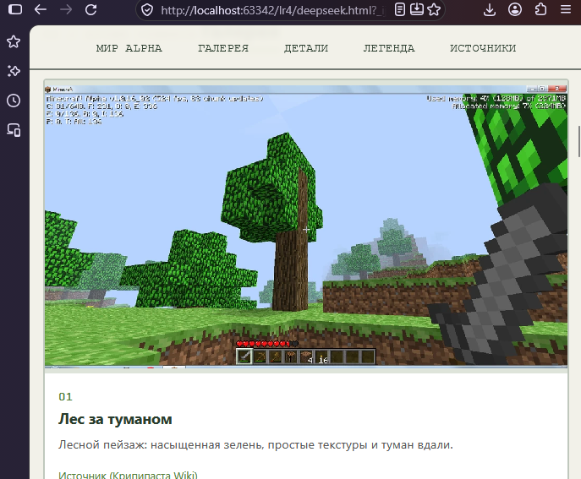
Рисунок 15 — Галерея DeepSeek в узком окне браузера

6 Критический анализ с помощью LLM
Для анализа выбран файл chatgpt.html. Он приложен к запросу в ChatGPT. На снимке указан режим Instant; точная версия модели не отображается. Использован следующий запрос:
«Проанализируй приложенный сайт как frontend-разработчик и UX/UI-дизайнер. Замысел — атмосферный архив Minecraft Alpha с настоящими игровыми изображениями. Оцени читаемость, композицию, навигацию, галерею, адаптивность и доступность. Для каждого замечания укажи основание, способ ручной проверки и конкретное исправление. Отделяй подтверждённые проблемы от предположений. Не изменяй код. Предложи две небольшие задачи для последующей работы ИИ-агента».
Ответ обозначен как статический анализ HTML и CSS. Модель сообщила, что изучила структуру, стили, содержимое, встроенные изображения и JavaScript; для поведения в браузере и работы скринридеров требуется отдельная проверка. В общей оценке отмечена цельность концепции, палитры, архивной нумерации и оформления изображений (рисунок 16).
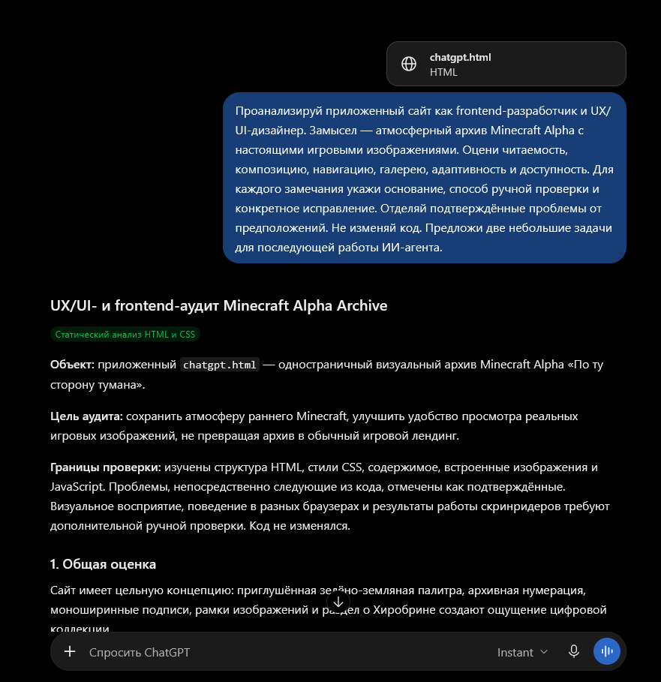
Рисунок 16 — Запрос критического анализа и начало ответа ChatGPT

7 План двух доработок ИИ-агентом
[[Перед постановкой задач дополнить раздел 6 конкретными рекомендациями из продолжения ответа LLM и собственной оценкой анализа.]]
По результатам собственной проверки намечены два направления: улучшение оформления кнопок просмотра изображений и редактирование суховатых текстов. Окончательные задачи будут сформулированы после рассмотрения рекомендаций LLM. Доработки на этом этапе ещё не выполнены.
[[Указать агента, сохранить исходную копию chatgpt.html и записать точный запрос первой задачи. Добавить действия агента, изменения и проверку со снимками до/после.]]
[[Аналогично оформить вторую задачу и проверить сохранность первой доработки. Добавить итоговый широкий и мобильный вид, оставшиеся недостатки.]]

ЗАКЛЮЧЕНИЕ
[[Итоговое эссе заполнить после двух доработок. Уже установлено: один подробный промпт дал разные по оформлению и поведению результаты; наличие требований не исключило ошибок DeepSeek; ручная проверка помогла выбрать ChatGPT. Добавить фактический опыт работы с агентом и ограничения итоговой версии.]]

СПИСОК ИСПОЛЬЗОВАННЫХ ИСТОЧНИКОВ
1. Создание лендинга с использованием современных технологий искусственного интеллекта: методические указания к лабораторной работе № 4 по дисциплине «Информатика». URL: https://pro.guap.ru/inside/student/tasks/525c4e715dda6346a84682b88d5092ac/download (дата обращения: 17.10.2026).
2. Alpha 1.0.16_02 // Minecraft Creepypasta Wiki. URL: https://minecraftcreepypasta.fandom.com/ru/wiki/Alpha_1.0.16_02 (дата обращения: [[указать фактическую]]). Источник трёх выбранных изображений.
3. Alpha v1.0.16_02 (Java Edition) // Minecraft Wiki. URL: https://ru.minecraft.wiki/w/Alpha_v1.0.16_02_(Java_Edition) (дата обращения: [[указать фактическую]]). Страница выбранного изображения «Хиробрин в Alpha».

ПРИЛОЖЕНИЕ А
Полный промпт для генерации сайта
Текст из first_generation.txt приведён полностью. Для читаемости служебная Markdown-разметка заголовков и выделений преобразована в оформление документа; содержание требований сохранено. Запрос на подготовку промпта хранится в сопровождающем файле prompt_for_prompt(1).txt.
Промпт для генерации одностраничного сайта «Minecraft Alpha — по ту сторону тумана»
Ты — опытный frontend-разработчик и веб-дизайнер, специализирующийся на атмосферных тематических сайтах, адаптивной вёрстке и интерфейсах с эстетикой ретроигр.
Твоя задача — создать полноценный, визуально выразительный, технически работоспособный одностраничный русскоязычный сайт «Minecraft Alpha — по ту сторону тумана».
Сайт должен выглядеть как небольшой интерактивный архив, посвящённый визуальной атмосфере Minecraft Java Edition Alpha 1.0.16_02 и легендам раннего Minecraft-сообщества.
Не создавай типовой лендинг коммерческого продукта. Это не магазин, не реклама сервера и не портал для скачивания Minecraft. Это атмосферный проект, в котором главными элементами выступают изображения, ностальгия, туман, старые текстуры и ощущение неизвестности.
Используй все приведённые ниже требования как техническое задание.
1. Основная концепция
Название сайта: Minecraft Alpha — по ту сторону тумана.
Язык интерфейса: русский.
Формат: одностраничный сайт с шестью смысловыми разделами, внутренней навигацией, галереей и просмотром изображений в увеличенном виде.
Тематика:
- Визуальная эстетика раннего Minecraft.
- Насыщенная зелень травы и листвы.
- Простые пиксельные текстуры блоков.
- Лесные пейзажи и открытые пространства.
- Туман, ограничивающий видимость.
- Ностальгия по исследованию старого игрового мира.
- Легенда о Хиробрине как часть истории Minecraft-сообщества.
Основное эмоциональное впечатление: посетитель словно обнаружил старую папку со скриншотами неизвестного мира Minecraft Alpha. Знакомые пейзажи вызывают ностальгию, а туман добавляет лёгкое ощущение загадочности.
При этом атмосфера должна оставаться спокойной и исследовательской, без хоррор-аттракциона, скримеров и навязчивых эффектов.
Целевая аудитория — поклонники старого Minecraft и люди, которым интересны визуальная эстетика Alpha и история игровых крипипаст.
Посетитель должен понимать содержание сайта даже без предварительного знакомства с версией Alpha 1.0.16_02.
2. Дизайн и визуальная система
Создай индивидуальный дизайн, вдохновлённый графикой раннего Minecraft, но не копирующий буквально игровой интерфейс.
Палитра
Используй цвета, взятые из визуальной атмосферы предоставленных изображений:
- Насыщенный травяной зелёный — основной тематический акцент.
- Тёмный лесной зелёный — для отдельных панелей и декоративных элементов.
- Коричневый земли — для небольших акцентов и границ.
- Каменно-серый — для нейтральных блоков.
- Светлый серо-зелёный оттенок тумана — для фона.
- Светлый нейтральный цвет — для читаемых текстовых поверхностей.
Можно использовать приблизительные CSS-ориентиры #527D38, #293C2D, #756149, #737A73, #DEE4DA, #F2F1E9, но окончательную палитру подбери по реальным изображениям.
Избегай кислотного зелёного, неоновых цветов, чрезмерно чёрных поверхностей и пёстрых градиентов.
Композиция
Сайт должен выглядеть как оформленный цифровой архив с визуальной иерархией.
Используй:
- Крупный первый экран.
- Заметные изображения с сохранением исходных пропорций.
- Прямоугольные панели и чёткие границы.
- Небольшие тематические подписи.
- Простую навигацию.
- Достаточные отступы.
- Аккуратные разделители секций.
- Элементы, напоминающие блоковую геометрию Minecraft.
Допускается использовать обозначения вроде ARCHIVE / ALPHA, 01 / 04, JAVA EDITION, если они помогают оформлению. Основной текст и навигация должны оставаться русскоязычными.
Не превращай оформление в современный корпоративный SaaS-лендинг с огромными скруглёнными карточками, стеклянными поверхностями и яркими градиентами.
Типографика
Основной текст должен использовать хорошо читаемый шрифт.
Пиксельный шрифт можно применить в ограниченных количествах:
- В названии сайта.
- В небольших декоративных надписях.
- В кнопках.
- В номерах изображений.
Не используй мелкий пиксельный текст для длинных абзацев.
Сайт должен корректно отображать кириллицу. Не делай работоспособность зависимой от загрузки внешнего шрифта.
Работа с изображениями
Изображения — центральный элемент дизайна, а не второстепенный декор.
Обязательно:
- Сохраняй пропорции.
- Не допускай искажения или чрезмерного увеличения низкого разрешения.
- Не используй размытие исходных скриншотов.
- Не применяй агрессивные цветовые фильтры.
- Не заменяй предоставленные изображения нейросетевыми аналогами.
- Не дорисовывай и не реконструируй отсутствующие части скриншотов.
- Не перекрывай важные детали изображения текстом.
Если изображение имеет небольшое разрешение, размещай его в рамке на нейтральной поверхности и показывай в разумном размере.
Предпочтительно использовать object-fit: contain там, где важно показать весь кадр. Допустим cover только для декоративных превью, если при этом важные детали не обрезаются, а полная версия остаётся доступной.
3. Структура сайта
Страница должна содержать следующие шесть разделов именно в указанном смысловом порядке.
Раздел 1. Первый экран
Название:
Minecraft Alpha — по ту сторону тумана
Подзаголовок должен кратко передавать идею исследования старого мира Minecraft.
Предлагаемый текст:
«Мир яркой травы, простых пейзажей и тумана, за которым воображение рисовало больше, чем можно было увидеть».
Используй двухколоночную композицию на широких экранах:
Слева:
- Небольшая архивная надпись.
- Крупный заголовок.
- Короткое описание.
- Главная кнопка «Рассмотреть мир».
Справа:
- Изображение herobrine-alpha.jpg.
- Аккуратная рамка.
- Небольшая подпись с указанием, что изображение связано с легендой сообщества.
Не размещай текст поверх фигуры Хиробрина.
Кнопка «Рассмотреть мир» должна плавно перемещать посетителя к разделу галереи с id="gallery".
Первый экран должен быть выразительным, но не перегруженным.
Раздел 2. «Мир Alpha»
Создай компактный вступительный раздел.
Расскажи, что проект посвящён визуальному восприятию раннего Minecraft Java Edition Alpha и изображениям, связываемым с обозначением Alpha 1.0.16_02.
Опиши наблюдаемые детали:
- Зелёную растительность.
- Пиксельные текстуры.
- Простые формы рельефа.
- Туманную даль.
Очень важно различать реальные исторические сведения и интерпретацию изображений.
Не утверждай, что предоставленные кадры достоверно сделаны в указанной версии, если это не подтверждено надёжными источниками.
Не выдавай сведения с фанатской страницы крипипасты за проверенные технические характеристики игры.
Не выдумывай даты релизов, особенности разработки, скрытые функции, историю существования версии или подтверждения подлинности скриншотов.
Если есть доступ к проверке источников, проверь исторические сведения. Если доступа нет — ограничься описанием визуальных деталей и явно укажи неопределённость.
Тексты должны быть короткими, живыми, атмосферными, но точными.
Раздел 3. «Галерея»
Это центральный раздел страницы.
Создай адаптивную галерею ровно из четырёх предоставленных изображений.
Для каждого элемента должны присутствовать:
1. Само изображение.
2. Номер от 01 до 04.
3. Короткий заголовок.
4. Описательная подпись.
5. Ссылка на источник.
6. Возможность открыть полное изображение в увеличенном виде.
Используй следующие материалы.
Изображение 01
Файл: assets/alpha-1.webp
Заголовок: «Лес за туманом».
Подпись: «Лесной пейзаж: насыщенная зелень, простые текстуры и туман вдали».
Источник:
https://minecraftcreepypasta.fandom.com/ru/wiki/Alpha_1.0.16_02?file=Alpha_1.0.16_02_%28%D1%81%D0%BA%D1%80%D0%B8%D0%BD%D1%88%D0%BE%D1%82_1%29.png
Изображение 02
Файл: assets/alpha-2.webp
Заголовок: «След на песке».
Подпись: «Крестообразное углубление в песке. Необычная деталь изображения, происхождение которой не установлено».
Источник:
https://minecraftcreepypasta.fandom.com/ru/wiki/Alpha_1.0.16_02?file=Alpha_1.0.16_02_%28%D1%81%D0%BA%D1%80%D0%B8%D0%BD%D1%88%D0%BE%D1%82_2%29.png
Не называй углубление доказательством сверхъестественных событий или присутствия Хиробрина.
Изображение 03
Файл: assets/alpha-3.webp
Заголовок: «Тихая поляна».
Подпись: «Лесная поляна: животные и выпавший предмет на траве».
Источник:
https://minecraftcreepypasta.fandom.com/ru/wiki/Alpha_1.0.16_02?file=Alpha_1.0.16_02_%28%D1%81%D0%BA%D1%80%D0%B8%D0%BD%D1%88%D0%BE%D1%82_3%29.png
Изображение 04
Файл: assets/herobrine-alpha.jpg
Заголовок: «Легенда в кадре».
Подпись: «Изображение, связанное с легендой о Хиробрине».
Источник:
https://ru.minecraft.wiki/w/Alpha_v1.0.16_02_(Java_Edition)#/media/Файл:Хиробрин_в_Alpha.jpg
Важные ограничения галереи
Первые три изображения происходят со страницы крипипасты.
Представляй их как найденные иллюстрации, а не как подтверждённые архивные снимки оригинальной версии.
Неизвестно, были ли они модифицированы. Не делай утверждений о подлинности или отсутствии редактирования.
Надпись с номером версии внутри кадра не является самостоятельным подтверждением происхождения.
Не выдумывай авторов, даты создания, лицензии и обстоятельства публикации.
Ссылки на источники должны быть отдельными элементами и не мешать открытию изображений.
Увеличенный просмотр
Реализуй полноценный lightbox на чистом JavaScript.
При нажатии на изображение или соответствующую кнопку:
- Открывается затемнённый слой поверх страницы.
- Изображение отображается максимально крупно в пределах экрана без искажения пропорций.
- Видна подпись.
- Есть заметная кнопка закрытия.
- Нажатие Escape закрывает просмотр.
- Желательно поддержать закрытие по нажатию вне изображения.
Обязательные требования доступности:
- Используй семантически корректные элементы управления.
- Открытие доступно через клавиатуру.
- Фокус при открытии перемещается в диалог.
- Пока диалог открыт, клавиатурный фокус не должен уходить к элементам страницы позади него.
- После закрытия фокус возвращается к элементу, который открыл изображение.
- Диалог должен иметь доступное название.
- У кнопки закрытия должно быть понятное название для скринридера.
- При открытом просмотре не должна прокручиваться страница под модальным окном.
Предпочтительно использовать нативный <dialog> с showModal() и корректной обработкой закрытия.
Не используй сторонние библиотеки для lightbox.
Раздел 4. «Знакомые детали»
Создай раздел с четырьмя короткими пояснениями.
Трава и листва. Обрати внимание на насыщенные оттенки зелёного, видимые на лесных изображениях.
Текстуры блоков. Объясни визуальное впечатление от повторяющихся пиксельных рисунков земли, травы и листвы.
Простые пейзажи. Опиши ощущение открытого, спокойного игрового пространства, которое создаётся формами рельефа и расположением объектов.
Туман. Расскажи, как ограниченная видимость влияет на настроение и создаёт пространство для воображения.
Свяжи каждый текст с конкретными изображениями галереи.
Можно использовать небольшие ссылки «Смотреть кадр 01» и подобные, которые прокручивают страницу к нужной карточке.
Не добавляй новые изображения вместо предоставленных материалов.
Не выдавай субъективные эстетические наблюдения за доказанные технические особенности конкретной версии.
Раздел 5. «Легенда в тумане»
Посвяти раздел Хиробрину.
Расскажи кратко:
- Кто такой Хиробрин в историях сообщества.
- Почему этот образ ассоциируется с загадочными наблюдениями в Minecraft.
- Как старые скриншоты, туман и недостаток информации могли усиливать атмосферу легенды.
Обязательно чётко обозначь:
«Хиробрин — персонаж легенд и крипипаст Minecraft-сообщества, а не подтверждённый обитатель оригинальной игры».
Не утверждай, что Хиробрин действительно появлялся в официальной версии Alpha 1.0.16_02.
Не оформляй фанатские изображения как доказательства его присутствия.
Можно повторно использовать herobrine-alpha.jpg как иллюстрацию раздела, но без повторного включения в счёт четырёх элементов галереи.
Построй композицию так, чтобы текст и изображение дополняли друг друга.
Атмосфера должна быть слегка загадочной, но без внезапных анимаций, страшных звуков и скримеров.
Раздел 6. «Источники»
Создай полноценный блок источников, а не маленькую незаметную сноску.
Включи:
- Ссылку на страницу, связанную с Alpha 1.0.16_02 на Minecraft Creepypasta Wiki.
- Три отдельные ссылки на выбранные скриншоты.
- Ссылку на страницу соответствующей версии на Minecraft Wiki.
- Ссылку на изображение Хиробрина.
Основные страницы:
Minecraft Creepypasta Wiki:
https://minecraftcreepypasta.fandom.com/ru/wiki/Alpha_1.0.16_02
Minecraft Wiki:
https://ru.minecraft.wiki/w/Alpha_v1.0.16_02_(Java_Edition)
Используй точные ссылки на изображения, перечисленные в разделе галереи.
Для внешних ссылок установи target="_blank" и rel="noopener noreferrer".
Подпиши ссылки понятным русским текстом.
Добавь примечание:
«Первые три изображения взяты со страницы крипипасты. Их подлинность и отсутствие изменений не установлены. Сведения о правообладателях и условиях использования необходимо дополнительно проверить на страницах файлов перед публичной публикацией».
Добавь предупреждение о том, что указание источника не заменяет разрешения на использование изображения.
В нижней части страницы размести:
«Неофициальный учебный проект. Не связан с Mojang Studios или Microsoft».
Не добавляй фальшивые копирайты, выдуманных правообладателей и фиктивные лицензии.
4. Навигация и интерактивность
Создай компактную навигационную панель.
Предусмотри ссылки на основные разделы:
- Мир Alpha.
- Галерея.
- Детали.
- Легенда.
- Источники.
Все ссылки должны указывать на реальные id внутри документа.
Главная кнопка «Рассмотреть мир» должна вести в галерею.
Используй плавную прокрутку, но учитывай системную настройку prefers-reduced-motion.
Навигация должна работать на мобильных устройствах.
Если добавишь мобильное меню, оно должно корректно открываться, закрываться и управляться с клавиатуры. Не создавай меню только ради декоративного эффекта: простая адаптивная навигация предпочтительнее лишней сложности.
Любой интерактивный элемент обязан выполнять понятное действие.
Не добавляй неработающие кнопки, фиктивный поиск, регистрацию, загрузку игры, формы подписки, счётчики просмотров или ссылки-заглушки.
5. Анимации и эффекты
Допускаются очень сдержанные эффекты:
- Лёгкое изменение цвета кнопки при наведении.
- Чёткое выделение активного элемента управления.
- Небольшая анимация появления модального окна.
- Плавная прокрутка.
- Мягкие переходы между состояниями интерактивных элементов.
Учитывай prefers-reduced-motion: reduce.
Не используй:
- Мерцание.
- Скримеры.
- Параллакс с сильным смещением изображений.
- Автоматически воспроизводимые звуки или музыку.
- Тяжёлые видеофоны.
- Навязчивые анимации при прокрутке.
- Искусственные эффекты повреждения изображения.
- Чрезмерное размытие тумана.
Туман должен ощущаться прежде всего через сами изображения, цветовую палитру и композицию.
6. Техническая реализация
Сайт должен быть реализован на чистых HTML5, CSS3 и JavaScript.
Запрещено использовать:
- React.
- Vue.
- Angular.
- Tailwind через CDN.
- Bootstrap.
- jQuery.
- Сборщики.
- Node.js как обязательное условие запуска.
- Серверную часть.
- Внешние обязательные JavaScript-библиотеки.
Весь HTML, CSS и JavaScript должны находиться в одном файле index.html.
CSS размести внутри <style>.
JavaScript размести внутри <script>.
Используй семантические элементы HTML5: header, nav, main, section, figure, figcaption, footer и другие по необходимости.
Обязательно:
- <!DOCTYPE html>.
- lang="ru".
- meta charset="UTF-8".
- Корректный viewport.
- Осмысленный title.
- Краткий meta description.
- Читаемая структура и комментарии только там, где они полезны.
- Осмысленные alt для изображений.
- Видимый :focus-visible.
- Достаточный цветовой контраст.
- Отсутствие горизонтальной прокрутки.
- Корректная работа при локальном запуске через file://.
Не выполняй загрузку локальных данных через fetch, если это может нарушить работу при открытии HTML непосредственно в браузере.
Файловая структура для разработки
Используй следующую структуру:
text
minecraft-alpha/
├── index.html
└── assets/
├── alpha-1.webp
├── alpha-2.webp
├── alpha-3.webp
└── herobrine-alpha.jpg
Исходный файл Хиробрин_в_Alpha.jpg необходимо переименовать в herobrine-alpha.jpg.
Остальные имена сохранить без изменения.
Используй относительные пути.
Не подменяй локальные изображения ссылками на удалённые картинки.
Если файлы изображений предоставлены вложениями в чат, используй именно их.
Если изображения физически недоступны, не заявляй, что они загружены или проверены. Сохрани точные локальные пути и сообщи о необходимости разместить файлы в папке assets.
7. Два варианта проекта и требование одного HTML-файла
Проект должен иметь два варианта.
Вариант A — исходный для разработки
index.html с локальными относительными ссылками на четыре изображения в папке assets.
Должен открываться непосредственно в браузере и через PyCharm Professional.
Вариант B — автономный для сдачи
Один HTML-файл, содержащий:
- Разметку.
- Стили.
- Скрипты.
- Все четыре изображения, встроенные через data: URI с Base64.
Этот файл должен открываться самостоятельно, даже если папки assets рядом нет и отсутствует интернет.
Для внешних источников обычные ссылки на сайты сохраняются: они не обязаны открываться без интернета.
Не используй blob: URL или внешние изображения как замену самостоятельному встраиванию файлов.
Не вставляй фиктивные Base64-строки.
Если файлы доступны и есть возможность сформировать автономный вариант, создай оба варианта, сохранив исходный отдельно.
Если фактических байтов изображений нет, не утверждай, что автономный вариант создан. Предоставь рабочий исходный вариант и конкретный способ встраивания реальных файлов в HTML.
При наличии инструментов работы с файлами самостоятельно выполни преобразование и проверь результат. Не требуй ручной работы, которую можешь выполнить автоматически.
8. Адаптивность
Сайт должен корректно выглядеть как минимум на следующих ширинах:
- 360 px — узкий смартфон.
- 390 px — типичный смартфон.
- 768 px — планшет.
- 1024 px — небольшой ноутбук.
- 1440 px — широкий экран.
На широком экране:
- Первый экран состоит из двух колонок.
- Галерея может использовать две колонки.
- Текстовые секции имеют ограниченную максимальную ширину.
- Изображения остаются заметными.
На мобильном экране:
- Первый экран перестраивается в одну колонку.
- Заголовки не выходят за границы.
- Галерея становится одноколоночной.
- Кнопки остаются удобными для нажатия.
- Подписи не обрезаются.
- Модальное окно помещается внутри viewport.
- Внешние ссылки остаются доступными.
- Нет горизонтальной прокрутки.
Не скрывай важные материалы на мобильной версии.
9. Контент и достоверность
Все тексты должны быть написаны на грамотном русском языке.
Не используй Lorem Ipsum.
Не заполняй страницу бессодержательными рекламными фразами.
Каждый абзац должен помогать посетителю рассмотреть изображения, понять атмосферу или узнать контекст легенды.
Соблюдай следующие принципы:
1. Наблюдаемые детали изображений можно описывать напрямую.
2. Субъективные впечатления допускаются как авторское описание атмосферы.
3. Исторические утверждения требуют проверенных источников.
4. Легенды и крипипасты должны быть ясно обозначены как вымышленные истории сообщества.
5. Происхождение и подлинность предоставленных снимков нельзя выдумывать.
6. Неизвестные данные об авторах и лицензиях нельзя заменять догадками.
7. При невозможности проверить сведения сохраняй осторожную и точную формулировку.
Не смешивай сведения о фактической истории игры с сюжетом крипипасты.
10. Требования к качеству кода
Напиши код так, словно он предназначен для небольшой законченной учебной работы.
Обеспечь:
- Логичную структуру HTML.
- Понятные CSS-переменные для цветов и размеров.
- Минимальное дублирование стилей.
- Аккуратную адаптивную вёрстку.
- Отсутствие ненужных зависимостей.
- Корректную обработку интерактивных действий.
- Отсутствие ошибок JavaScript.
- Хорошую читаемость кода.
- Корректную работу с кириллическим текстом.
- Использование исходных изображений без их изменения.
Не создавай декоративные компоненты, если они ухудшают удобство использования.
Приоритеты: работоспособность, сохранность изображений, атмосфера, читаемость, адаптивность и достоверность.
11. Проверка результата
Перед выдачей результата проверь по возможности:
Содержимое
- Присутствуют все шесть разделов.
- Используются ровно четыре заданных изображения в галерее.
- Каждое изображение имеет подпись и ссылку на источник.
- Хиробрин прямо обозначен как легенда сообщества.
- Нет вымышленных исторических фактов.
Функциональность
- Кнопка первого экрана ведёт к галерее.
- Все навигационные ссылки ведут к существующим разделам.
- Каждое изображение открывается в увеличенном виде.
- Модальное окно закрывается кнопкой и Escape.
- Управление возможно с клавиатуры.
- После закрытия модального окна восстанавливается фокус.
- Внешние ссылки имеют корректные адреса.
Внешний вид
- Заголовки читаются.
- Изображения не искажены.
- Пропорции сохраняются.
- Текст не перекрывает важные детали.
- Нет слишком маленьких элементов.
- Мобильная версия не имеет горизонтальной прокрутки.
- Интерфейс напоминает атмосферный архив Minecraft Alpha, а не типовой коммерческий лендинг.
Техническая часть
- Исходный файл работает с папкой assets.
- При доступности изображений автономный файл работает без папки assets.
- Код не требует сборщика и сервера.
- Внутри HTML нет фиктивных путей и несуществующих ресурсов.
Если есть возможность выполнить настоящую проверку в браузере, сделай это. Не представляй теоретическую проверку как реально проведённое тестирование.
12. Формат итогового ответа
Сначала создай полноценную реализацию сайта, а не эскиз или фрагмент.
Если среда позволяет создавать файлы:
1. Сформируй исходный index.html.
2. Подготовь папку assets из предоставленных изображений.
3. Сформируй отдельный автономный HTML-файл с встроенными изображениями, если изображения физически доступны.
4. Предоставь готовые файлы для скачивания.
Если доступна только генерация текста:
1. Выведи полный код исходного index.html одним HTML-блоком.
2. Не пропускай CSS или JavaScript.
3. Не сокращай код многоточиями.
4. Не используй фразы «остальной код аналогичен».
5. Отдельно объясни, как сформировать автономный HTML с изображениями, если не можешь встроить реальные файлы.
После результата кратко укажи:
- Какие файлы созданы.
- Как открыть сайт в PyCharm или браузере.
- Какие функции реализованы.
- Что фактически проверено.
- Какие ограничения остались, если они есть.
Главное требование: создай законченный, аккуратный и атмосферный русскоязычный одностраничный сайт, в котором изображения Minecraft Alpha являются основой визуального оформления, а легенда о Хиробрине дополняет ощущение неизвестности, не подменяя реальные сведения вымыслом.
Приступай непосредственно к реализации. Не ограничивайся описанием дизайна, планом разработки или псевдокодом.

